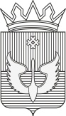
ПОСТАНОВЛЕНИЕ
Администрации Юсьвинского муниципального округа
Пермского края

21.03.2025 №168

Об утверждении топографических карт местоположения населенных пунктов: п. Тузим, д. Галяшер, д. Городище, д. Доронькино, д. Ивачево, расположенных на территории Юсьвинского муниципального округа Пермского края
В соответствии со статьями 13, 14 Закона Пермской области от 28.02.1996 № 416-67 «Об административно-территориальном устройстве Пермской области», Уставом Юсьвинского муниципального округа Пермского края, Генеральным планом Юсьвинского муниципального округа Пермского края, утвержденным решением Думы Юсьвинского муниципального округа Пермского края от 18.09.2024 № 12, администрация Юсьвинского муниципального округа Пермского края ПОСТАНОВЛЯЕТ:
- Утвердить топографические карты по следующим населенным пунктам Юсьвинского муниципального округа Пермского края согласно приложениям:
1.1. Топографическая карта населенного пункта п. Тузим Юсьвинского муниципального округа Пермского края, масштаб 1:50000.
1.2. Топографическая карта населенного пункта д. Галяшер Юсьвинского муниципального округа Пермского края, масштаб 1:50000.
1.3. Топографическая карта населенного пункта д. Городище Юсьвинского муниципального округа Пермского края, масштаб 1:50000.
1.4. Топографическая карта населенного пункта д. Доронькино Юсьвинского муниципального округа Пермского края, масштаб 1:50000.
1.5. Топографическая карта населенного пункта д. Ивачево Юсьвинского муниципального округа Пермского края, масштаб 1:50000.
- Настоящее постановление вступает в силу со дня его официального опубликования в газете «Юсьвинские вести» и размещения на официальном сайте муниципального образования Юсьвинский муниципальный округ Пермского края в информационно-телекоммуникационной сети Интернет.
- Контроль за исполнением постановления возложить на Ладанова Н.В., заместителя главы администрации Юсьвинского муниципального округа Пермского края по инфраструктуре и территориальному развитию.

Глава муниципального округа-
глава администрации Юсьвинского
муниципального округа Пермского края Н.Г. Никулин

УТВЕРЖДЕНА
постановлением администрации Юсьвинского муниципального округа Пермского края
от 21.03.2025 № 168
Топографическая карта
местоположения населенного пункта п. Тузим
Общая площадь: 28,4 га.
Адрес: Пермский край, Юсьвинский муниципальный округ, п. Тузим.
Расстояние до административного центра с. Юсьва:97 км.
Географический центр: 59°13′16″ с. ш. 56°07′56″ в. д
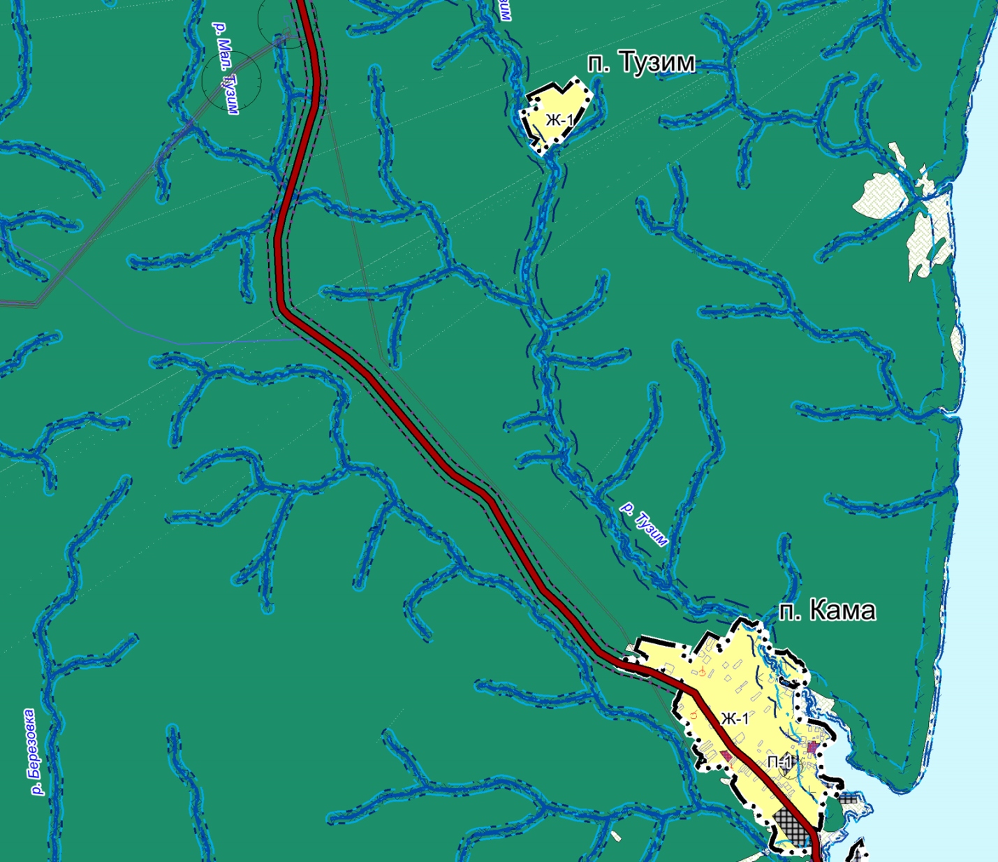
М 1:50 000
Составитель: |  | Исакова Г.Е.
Заведующий сектора градостроительной деятельности администрации Юсьвинского муниципального округа Пермского края |  | Исакова Г.Е.

УТВЕРЖДЕНА
постановлением администрации Юсьвинского муниципального округа Пермского края
от 21.03.2025 № 168

Топографическая карта
местоположения населенного пункта д. Галяшер
Общая площадь: 28,6 га.
Адрес: Пермский край, Юсьвинский муниципальный округ, д. Галяшер.
Расстояние до административного центра с. Юсьва:40 км.
Географический центр: 58°59′49″ с. ш. 55°33′49″ в. д.
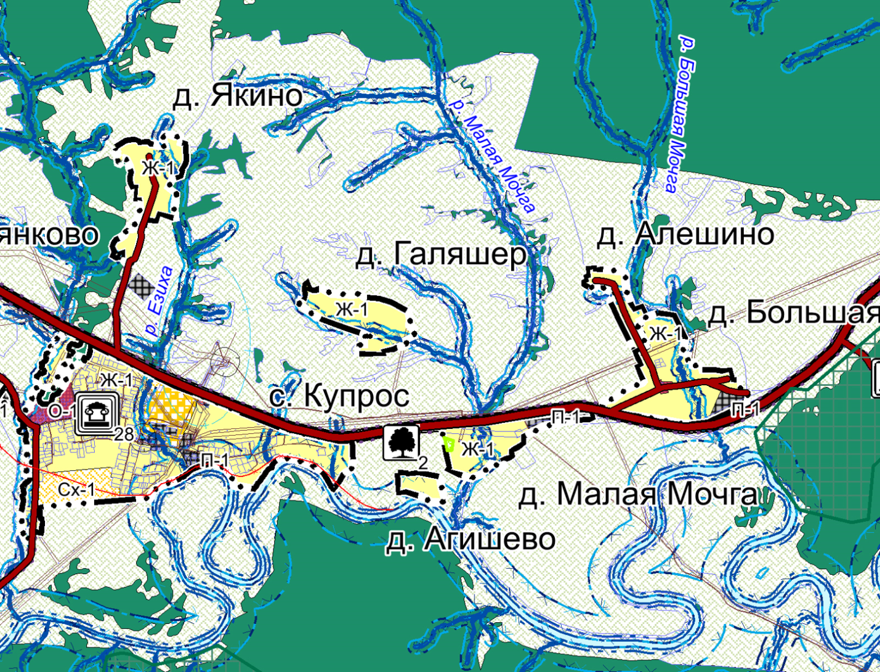
М 1:50 000
Составитель: |  | Исакова Г.Е.
Заведующий сектора градостроительной деятельности администрации Юсьвинского муниципального округа Пермского края |  | Исакова Г.Е.

УТВЕРЖДЕНА
постановлением администрации Юсьвинского муниципального округа Пермского края
от 21.03.2025 № 168
Топографическая карта
местоположения населенного пункта д. Городище
Общая площадь: 11,4 га.
Адрес: Пермский край, Юсьвинский муниципальный округ, д. Городище.
Расстояние до административного центра с. Юсьва:56 км.
Географический центр: 58°57′39″ с. ш. 55°45′29″ в. д.
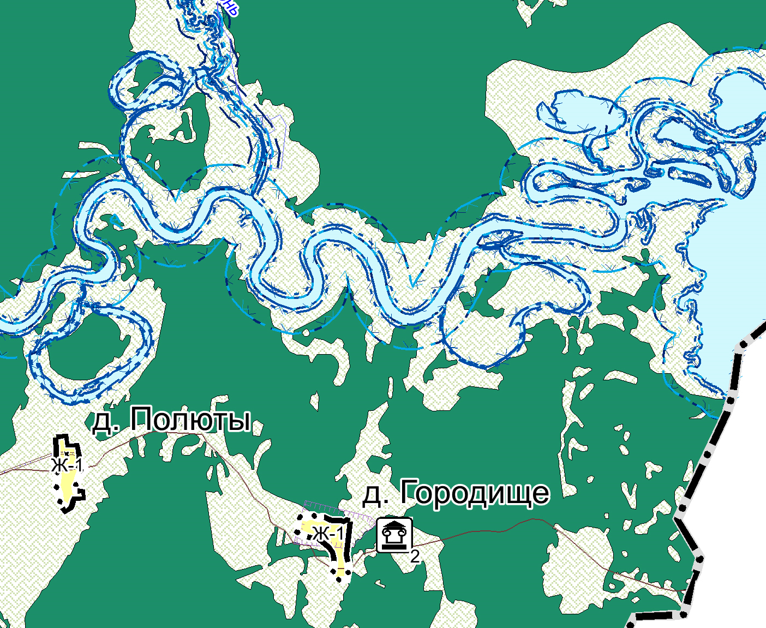
М 1:50 000
Составитель: |  | Исакова Г.Е.
Заведующий сектора градостроительной деятельности администрации Юсьвинского муниципального округа Пермского края |  | Исакова Г.Е.

УТВЕРЖДЕНА
постановлением администрации Юсьвинского муниципального округа Пермского края
от 21.03.2025 № 168
Топографическая карта
местоположения населенного пункта д. Доронькино
Общая площадь:8,7 га.
Адрес: Пермский край, Юсьвинский муниципальный округ,д. Доронькино.
Расстояние до административного центра с. Юсьва: 18км
Географический центр:58°55′52″ с. ш. 54°49′36″ в. д..
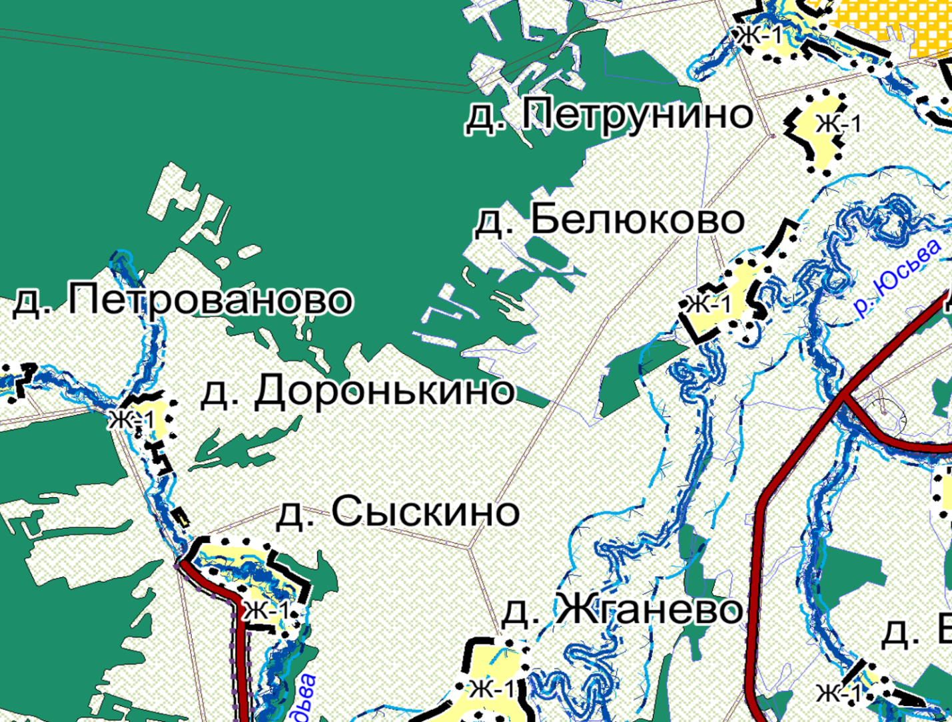
М 1:50 000
Составитель: |  | Исакова Г.Е.
Заведующий сектора градостроительной деятельности администрации Юсьвинского муниципального округа Пермского края |  | Исакова Г.Е.

УТВЕРЖДЕНА
постановлением администрации Юсьвинского муниципального округа Пермского края
от 21.03.2025 № 168
Топографическая карта
местоположения населенного пункта д. Ивачево
Общая площадь: 5,7 га.
Адрес: Пермский край, Юсьвинский муниципальный округ,д. Ивачево.
Расстояние до административного центра с. Юсьва: 32 км
Географический центр:59°05′41″ с. ш. 55°23′37″ в. д.
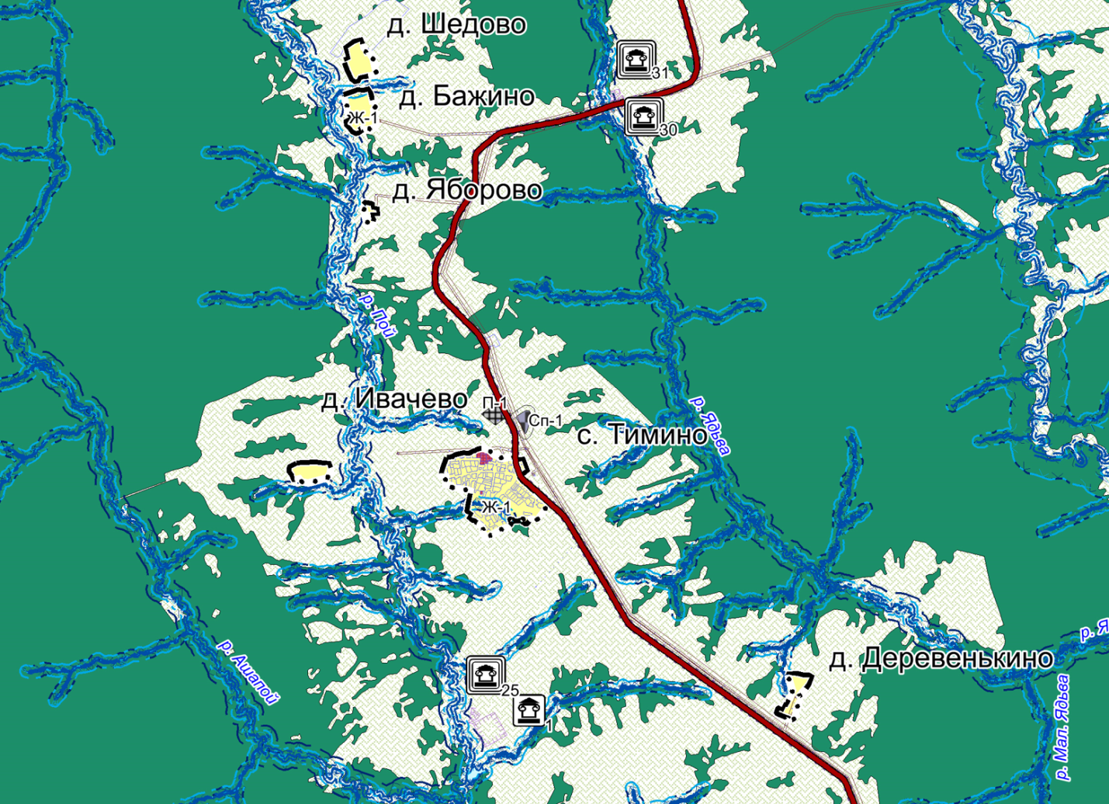
М 1:50 000
Составитель: |  | Исакова Г.Е.
Заведующий сектора градостроительной деятельности администрации Юсьвинского муниципального округа Пермского края |  | Исакова Г.Е.

